# 龙门县麻榨镇立新路53号供销社办公室二楼右侧

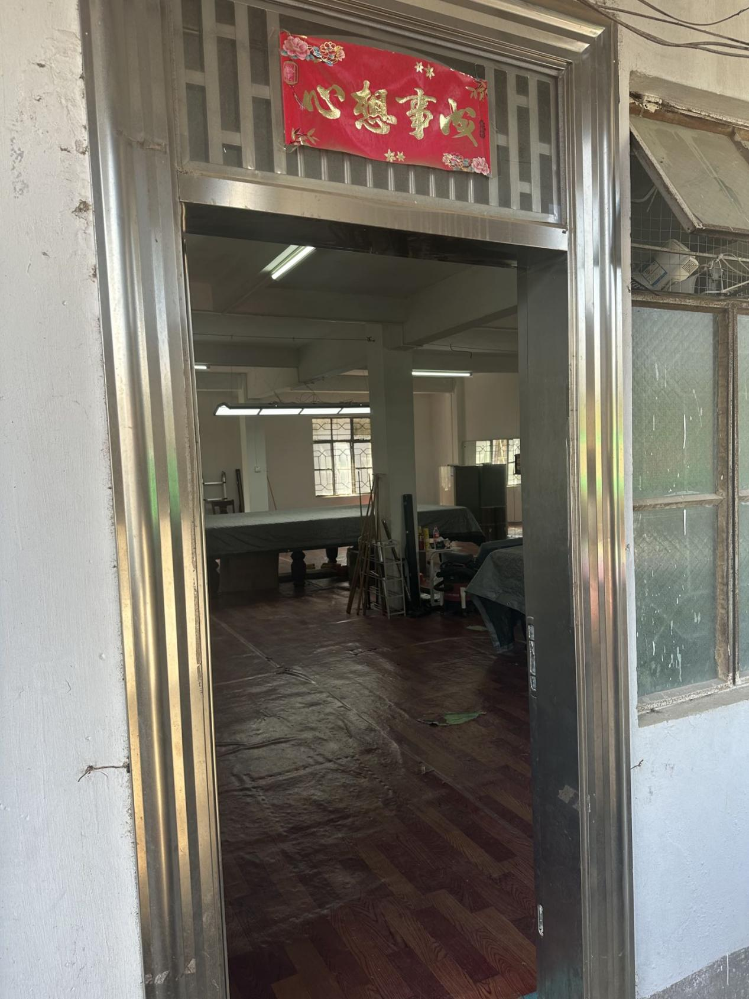

# 龙门县麻榨镇立新路53号（自编7号）

